Wil jij de hele dag met kitesurfen bezig?

Kom naar de Kitemobile Kiteweek en challenge yourself!

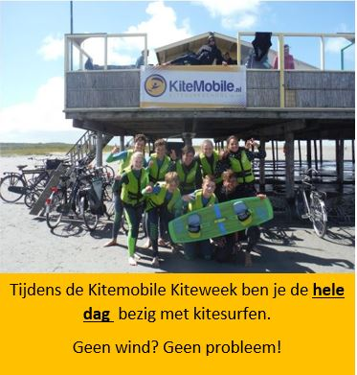

In het kort:

**Wanneer?**

Van 8 juli t/m 12 juli 2019

**Voor wie?**

Jongeren van 13 t/m 17 jaar

**Welk niveau?**

Kiters van elk niveau zijn welkom! Van beginner tot gevorderd.

**Waar?**

Workum Beach

**Hoeveel personen?**

Maximaal 16 deelnemers, dus wees er snel bij!

Waarom jij hierbij moet zijn:

* Je bent de hele dag bezig met kitesurfen
* Nieuwe vrienden/vriendinnen ontmoeten
* Plek met veel wind (Workum)
* We hebben al het materiaal wat je nodig hebt

Hoogtepunten van de Kiteweek

Meet and greet **Lasse Walker**

~

Demo’s van **Lasse Walker** & **Slufter Bros**

~

De enige echte **Wervel van Workum**!

Boek jij de meeste progressie? Dan win jij de Wervel van Workum 2019 met mooie prijs!

Hoe ziet de week eruit?

We gaan elke dag zoveel mogelijk proberen te kiten. Dit gaan we doen in 2 sessies. Tussen de sessies in verzorgen we een lekkere lunch zodat je weer vol nieuwe energie het water op kan! We verzamelen elke dag bij de slagboom van camping It Soal om 9:30. Vervolgens lopen we met de groep naar het strand waar de instructeurs van Kitemobile klaarstaan en gaan we de hele dag bezig met kitesurfen. Om 17:00 lopen we weer terug naar dezelfde plek als waar we gestart zijn: de slagboom van It Soal.

**Wat gaan we doen als er geen wind is?** We hebben kites in alle maten zodat we bijna altijd kunnen vliegeren. Waait het nou helemaal niet? De instructeurs van Kitemobile kennen enorm veel activiteiten waardoor we ook zonder wind bezig kunnen zijn met kitesurfen.

Daarnaast hebben we een Funboxx. De Funboxx heeft alle funsporten in 1 box! Incl. elektrisch skateboard en een Onewheel!

Benieuwd wat we gaan doen? Schrijf je in en ervaar het zelf!

**Hoe zit het met eten?** Wij zorgen voor een heerlijke lunch om 12:30. Aangezien we om 10:00 beginnen met kiten is het handig dat je goed ontbeten hebt voordat we gaan beginnen. We zijn om 17:00 klaar met onze dag en brengen je terug naar de slagboom van de camping.

**Wat krijg je, naast de kitesurflessen, van ons?** Je kan de hele week gebruik maken van al het materiaal dat je nodig hebt. Denk hierbij aan een wetsuit, trapeze, bar en natuurlijk de kite zelf. Heb je eigen materiaal? Dit kan je uiteraard mee nemen! Geef dit wel aan bij het aanmeldformulier. Aan het einde van de week krijgt iedereen een persoonlijke kitesurfpas. Als je deze pas vol hebt kan je overal ter wereld kitesurfmateriaal huren! Wij verzorgen elke dag een lekkere lunch zodat jij je tussen de lessen door weer op kunt laden om met frisse energie de activiteiten te doen. Ook krijgt iedereen die mee doet aan de Kiteweek een T-shirt van ons. Zo kan jij aan iedereen laten zien dat jij mee hebt gedaan aan de Kitemobile Kiteweek. Voor de winnaar van de **Wervel van Workum** hebben wij een speciale prijs. Dit blijft nog wel even een verrassing!

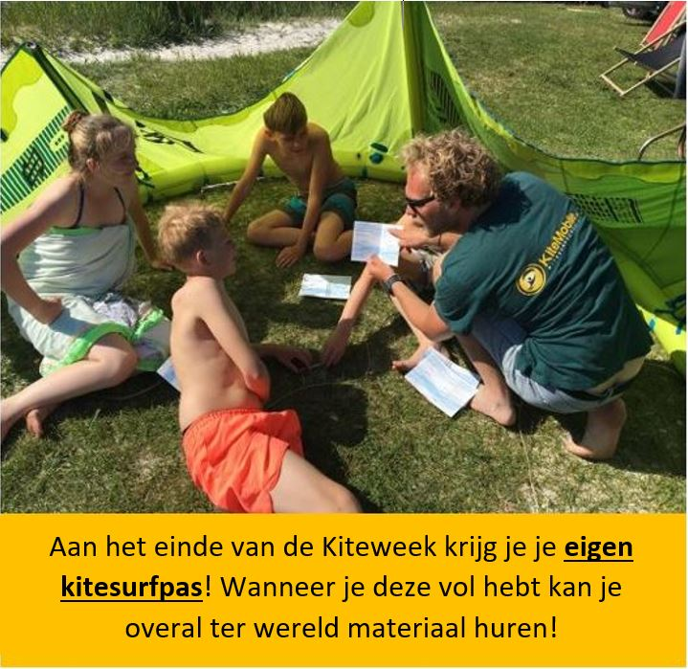

**Wat kost de Kitemobile Kiteweek?**

De kosten van deze week zullen €350 bedragen.

Wat kun je hiervoor in deze fantastische week allemaal verwachten? Een kort overzicht:

Overzicht:

* Meet and greet **Lasse Walker**
* Demo’s van **Lasse Walker** & **Slufter Bros**
* 5 dagen lang bezig met kitesurfen
* 5 keer lunch
* Een spot met veel wind
* Gratis gebruik van al het materiaal wat je nodig hebt
* Een gevorderde groep zodat iedereen uitgedaagd wordt
* Wervel van Workum
* Kitemobile Kiteweek T-shirt
* Je eigen kitesurfpas

Gezien de locatie van de Kiteweek raden wij aan om een campingplek op It Soal te reserveren voor de desbetreffende week (8 juli t/m 12 juli). De camping heeft een speciale deal voor deelnemers van deze week. Voor slechts €10 per nacht kan je op het sportveld een kampplaats reserveren. Vermeld bij het reserveren dat je deelnemer bent van de Kitemobile Kiteweek.

Mocht je vragen hebben kan je altijd een whatsappje sturen naar Stijn 06 28 08 58 07. Liever mailen? Dat kan uiteraard ook. Stuur gerust een mailtje naar [stijn@kitemobile.nl](mailto:stijn@kitemobile.nl) en je zult zo snel mogelijk een antwoord ontvangen.

BOEK HIER